**SEMANA 3**

## Criar protótipos de baixa fidelidade em papel

**Aluno:** *Leonardo Cunha da Silva*

# Teste seus conhecimentos sobre protótipos de baixa fidelidade

Teste para praticar. • 4 min. • 3 pontos totais disponíveis.3 pontos totais

Português (Brasil)

## Parabéns! Você foi aprovado!

Nota recebida 100%

Para ser aprovado 80% ou superior

Ir para o próximo item

### 1.

Pergunta 1

Você demonstra as funções de rolagem e clique do modelo inicial de um produto para as partes interessadas antes de ele ser enviado para a equipe de engenharia. O que você está demonstrando?

1 / 1 ponto

Um tipo de design

Um protótipo

Um wireframe

Um storyboard

Correto

Demonstrar o que uma ideia de design pode fazer em um protótipo permite que os designers recebam feedback e façam as respectivas melhorias.

### 2.

Pergunta 2

Qual é a diferença mais significativa entre um wireframe e um protótipo?

1 / 1 ponto

Tempo

Custo

Fidelidade

Interatividade

Correto

Conforme os designers passam de um wireframe para um protótipo de baixa fidelidade, a diferença mais significativa é o nível de interatividade ou a capacidade de “clicar” de uma tela para outra.

### 3.

Pergunta 3

Qual é o objetivo de criar um protótipo de baixa fidelidade?

1 / 1 ponto

Facilitar a avaliação do design pelos engenheiros

Criar um design complexo e interativo pronto para o desenvolvimento

Tornar os projetos testáveis para coletar e analisar feedback logo no início

Criar um design complexo e estático para mostrar às partes interessadas

Correto

Designs de baixa fidelidade são modelos simples e interativos que apresentam uma ideia básica de como um produto seria. Seja em papel ou em formato digital, o objetivo é tornar os projetos testáveis, para que a equipe possa coletar e analisar feedback logo no início.

# Formas criativas de fazer protótipos de papel

Há muitas maneiras divertidas e criativas de fazer wireframes e protótipos de papel. Até agora, você aprendeu a maneira mais comum: desenhar wireframes e protótipos em uma folha de papel normal. Se quiser expressar ainda mais sua imaginação ou testar algo novo, explore os métodos apresentados neste texto.

## Modelos pré-impressos

Modelos pré-impressos são ótimos para desenhar wireframes e protótipos com mais rapidez. Os quadrados ou contornos do dispositivo para o qual você está projetando são pré-impressos na página, portanto, você não precisa desenhá-los. Além disso, o espaço do papel A4 permite que você inclua várias telas do design na folha, o que é útil para desenhar um fluxo ou uma sequência de ações que você quer visualizar lado a lado.

Faça o download e imprima estes modelos gratuitos em PDF para desenhar seus próprios wireframes e protótipos de papel:

* [Contorno de celular para wireframes e protótipos](https://drive.google.com/file/d/1ot_E9DJ9EYkhvtkxp90mRv_4c9hK1G93/view?usp=sharing)
* [Contorno retangular para wireframes e protótipos](https://drive.google.com/file/d/1_cicMwN0Y-w0Jw-BZReyUjTUVZJGGkIX/view?usp=sharing) (tamanho padrão de tela de celular)
* [Contorno retangular para wireframes e protótipos](https://drive.google.com/file/d/1BYRWJdnjW_K9fly2zY0PHKEgMIKc7y4F/view?usp=sharing) (tela longa para rolagem)

Aqui está um exemplo de como um designer de UX do Google, [Kaiwei,](http://kaiwei.design/#/work/wardrober) usou um modelo pré-impresso para criar wireframes para um design de aplicativo.

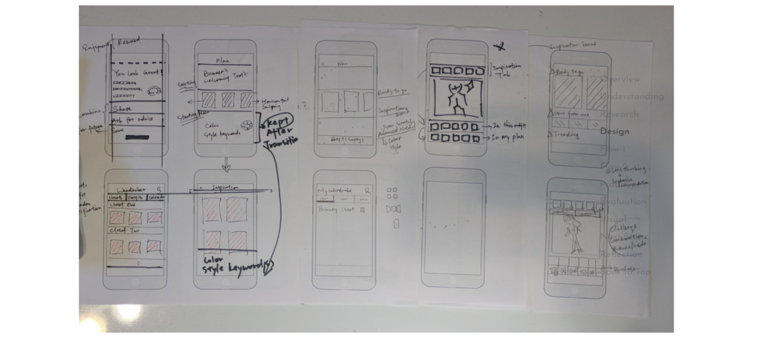

## Cartões de índice

Em vez de esboçar todas as suas ideias em uma folha de papel, tente desenhá-las em vários cartões diferentes. Cada cartão pode representar uma tela de celular. Use fita ou tachinhas para colocar os cartões em um quadro branco ou na parede ou ordene os cartões em uma tabela.

Aqui está um exemplo de wireframes em cartões feito por um designer de UX do Google, [Dane](https://danegalbraith.com/treehouse), e outra pessoa da equipe.

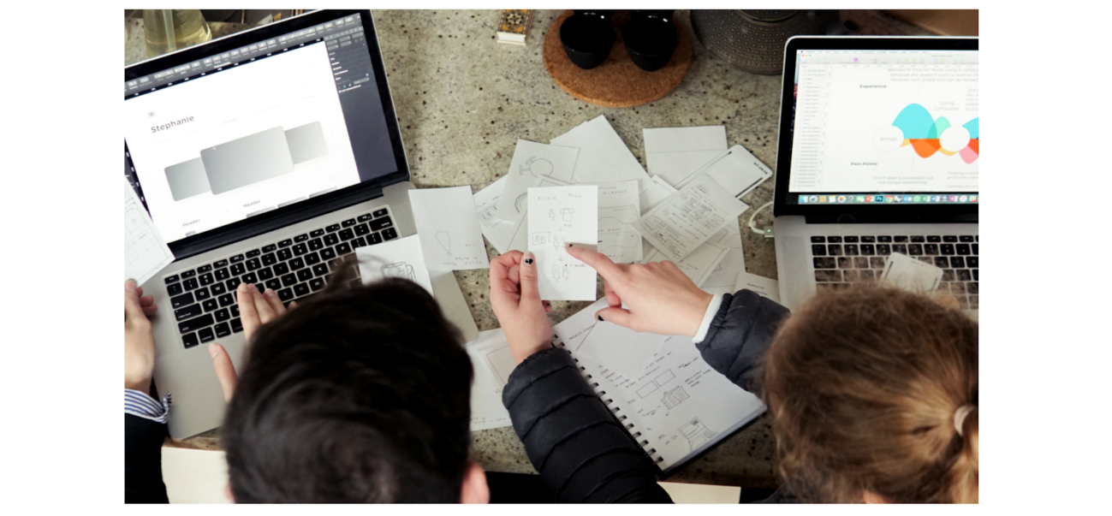

Uma vantagem de usar cartões individuais para criar cada tela do design é poder remover facilmente um desenho que você não gosta sem precisar apagar ou riscar nada, como seria necessário se você tivesse desenhado várias ideias em uma folha de papel. Basta reciclar o cartão de que você não precisa!

Fazer o projeto usando cartões é especialmente útil para sessões de brainstorm, porque é possível adicionar, reordenar ou remover cartões do fluxo do usuário sem dificuldade. Os membros da equipe podem criar os próprios cartões com designs únicos para serem combinados em um fluxo de usuário para o aplicativo ou site que estiverem criando. Além disso, é possível reorganizar telas individuais ou cartões rapidamente e colocá-los em qualquer ordem para acompanhar o fluxo do usuário no aplicativo.

## Notas adesivas

Notas adesivas são outra maneira de criar wireframes e protótipos de papel. Como designer de UX, é bom sempre ter notas adesivas por perto para anotar uma ideia em cada uma delas.

Tente usar notas adesivas de diferentes tamanhos e cores para representar diferentes partes do design. Ou use notas adesivas coloridas para destacar partes importantes dos wireframes e protótipos, como [Dane](https://danegalbraith.com/collabs) e a equipe dele fizeram.

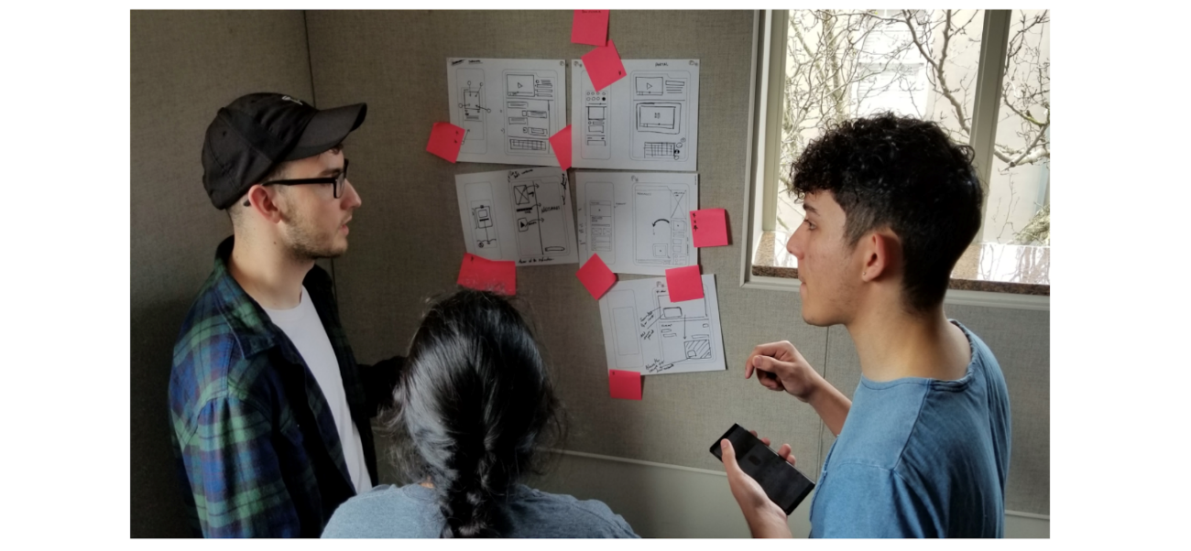

## Estêncis

Estêncis pré-fabricados (para compra) podem ser muito úteis durante o processo de criação de wireframes e protótipos, especialmente se você é inexperiente ou não tem confiança na sua habilidade de desenhar. Estêncis geralmente incluem uma régua, símbolos e ícones integrados comuns no design de UX. Usar um estêncil como este pode ajudar a tornar seus desenhos mais claros e realistas.

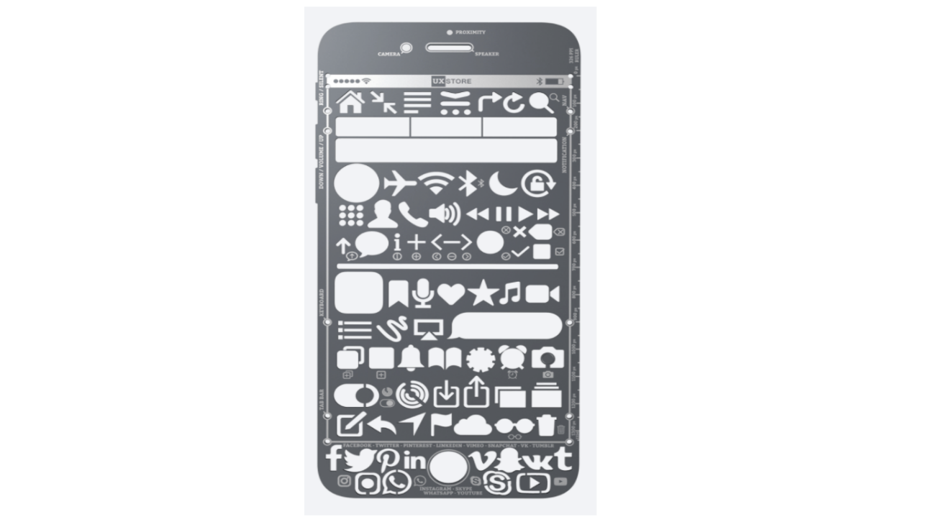

## Dispositivo de demonstração

Um dispositivo de demonstração é uma folha de papel ou outro material cortado no formato de um celular. Os esboços podem ser colocados no dispositivo de demonstração para simular uma experiência do usuário mais realista do produto. Você se lembra do dispositivo de demonstração do vídeo com a Karen a que você acabou de assistir?

Alguns dispositivos de demonstração são ainda mais sofisticados, como um suporte pré-fabricado, cortado a laser na forma de diferentes tipos de celular, em que é possível inserir um cartão para simular uma tela. Dispositivos de demonstração permitem ver como o design ficará no tamanho de um celular. Celulares vêm em vários tamanhos, então, só porque um design funciona para um iPhone, por exemplo, não significa que terá a mesma aparência em um Android. Dispositivos de demonstração podem ajudar a manter essas diferenças em perspectiva e são feitos em escala para diferentes dispositivos.

## Você decide

Não existe um método de criação de wireframes e protótipos de papel melhor ou pior. É só uma questão de preferência e de necessidades específicas. Você precisa saber como seu design ficará em um tipo específico de dispositivo móvel? Use um dispositivo de demonstração. Você está em uma reunião com uma parte interessada e quer mostrar suas ideias de wireframe? Desenhe usando um modelo ou cartões. Use a criatividade e encontre o que funciona melhor para você!

# Atividade: Prática de criação de um protótipo de baixa fidelidade

Teste para praticar. • 30 min. • 1 ponto total disponível.1 ponto total

Português (Brasil)

### 1.

Pergunta 1

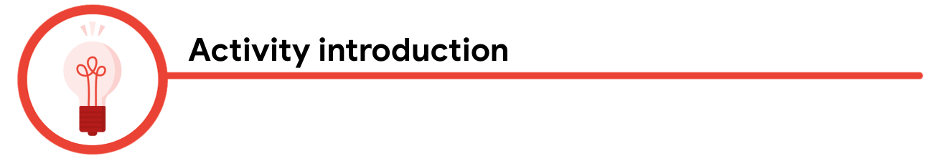

Esta atividade ajudará você a entender como criar protótipos de baixa fidelidade usando papel. Um **protótipo** de baixa fidelidade é um modelo simples e interativo que fornece uma ideia básica do design de um produto, para que ele possa ser testado no início do processo de design. Protótipos de papel permitem desenhar e comparar rapidamente várias ideias de design. Isso torna os protótipos de papel ótimas ferramentas para sessões de brainstorm.

Nesta atividade, você usará os wireframes de papel que criou para o aplicativo CoffeeHouse na atividade [Praticar a criação de wireframes de papel](https://www.coursera.org/learn/criar-wireframes-e-prototipos-de-baixa-fidelidade/quiz/sONSu/atividade-pratica-de-criacao-de-wireframes-de-papel) para construir um protótipo de papel. Depois de concluir esta atividade, você poderá comparar seu trabalho com um exemplo completo no próximo item do curso.

Você pode usar a pesquisa que realizou para o aplicativo CoffeeHouse para determinar a jornada do usuário ou o fluxo do usuário que seu protótipo segue. Também pode usar os exemplos de pesquisa fornecidos aqui.

**Pesquisa para o aplicativo CoffeeHouse**

Abaixo estão os mapas de jornada do usuário do aplicativo CoffeeHouse para os usuários de exemplo Ali e Anika:

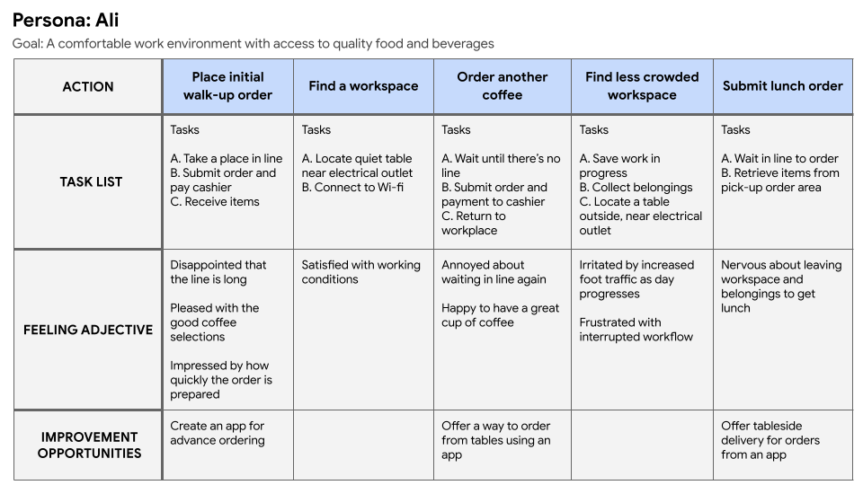

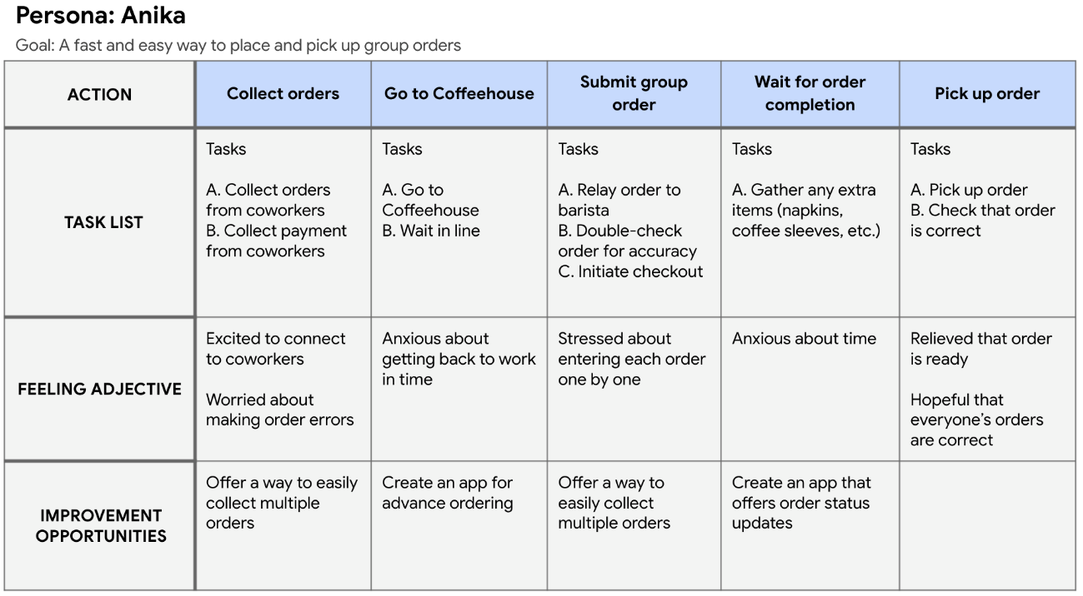

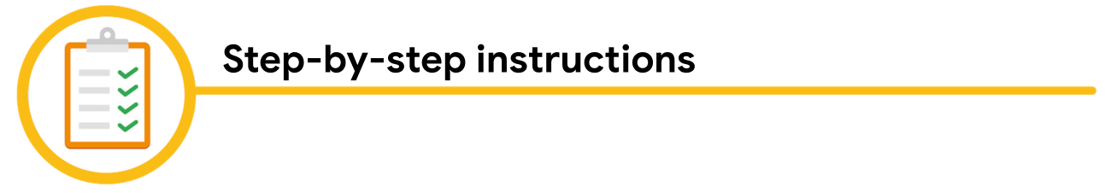

**Etapa 1: Organizar materiais e ferramentas**

Reúna os seguintes materiais e ferramentas:

* Os wireframes de papel que você criou para o aplicativo CoffeeHouse em uma atividade anterior do curso
* Tesoura
* Caneta ou lápis e papel, caso falte alguma tela no fluxo do usuário

Se você pulou a atividade [Criar wireframes de papel](https://www.coursera.org/learn/criar-wireframes-e-prototipos-de-baixa-fidelidade/quiz/CJDdA/atividade-criar-wireframes-de-papel-para-o-projeto-do-portfolio), volte e a realize para usar os wireframes de papel em seu protótipo de papel.

**Etapa 2: Recortar cada tela**

Usando uma tesoura, recorte cada tela de wireframe de papel. Cada tela deve ser feita em uma folha de papel separada, para que elas possam ser colocadas em sequência, uma ao lado da outra.

**Etapa 3: Selecionar a jornada do usuário para o protótipo**

Revise os mapas de jornada do usuário da pesquisa do aplicativo CoffeeHouse e selecione uma jornada do usuário para fazer protótipos dela e testá-la, como pedir um café pelo aplicativo.

**Etapa 4: Organizar as telas em ordem**

Pense na sequência de telas que o usuário seguirá na jornada. Organize as telas em uma fila igual à sequência da jornada do usuário: Inicie o pedido pela tela em que o usuário iniciará e finalize o pedido com a última tela da jornada.

**Etapa 5: Revisar a sequência do protótipo de papel**

Agora que as telas de papel estão ordenadas na mesma sequência da jornada do usuário, tente imaginar seu novo protótipo de papel como um aplicativo real. Em seguida, execute a sequência como um usuário faria. Isso pode ajudar a determinar se as telas precisam ser reorganizadas ou se faltam telas na jornada do usuário.

Se algum elemento das telas de papel precisar ser tocado ou clicado para avançar no aplicativo, a prática recomendada também é tocar neles nas telas de papel durante a revisão. Isso pode incluir qualquer elemento, como ícones ou botões de menu. Pode parecer bobagem no início, mas é uma ótima maneira de descobrir se esses elementos estão nos melhores locais para a jornada do usuário.

Se quiser, reorganize as telas para garantir que a ordem que você definiu crie uma jornada do usuário clara e focada. Se faltar alguma tela na jornada do usuário, use caneta ou lápis e papel para desenhar esses wireframes que faltam.

Depois de desenhar os wireframes que faltam, repita as etapas 2 a 5 para adicionar as telas faltantes ao protótipo.

**Etapa 6: Refletir sobre a conclusão da atividade**

Para seu protótipo de papel de baixa fidelidade, você:

* Recortou todas as telas dos wireframes de papel para o aplicativo CoffeeHouse?
* Escolheu uma jornada do usuário específica para testar, como pedir café pelo aplicativo?
* Organizou as telas na mesma sequência da jornada do usuário?
* Garantiu que todas as telas da jornada do usuário escolhida estivessem lá?
* Testou a jornada do usuário interagindo com seu protótipo? Por exemplo, pressionando fisicamente os botões na tela para avançar para a tela seguinte.
* Corrigiu as etapas que faltavam na jornada do usuário?

# Exemplo de atividade: Prática de criação de um protótipo de baixa fidelidade

Aqui está um exemplo completo baseado no aplicativo de passeadores de cães dos vídeos do curso, além de uma explicação de como o exemplo atende às expectativas da atividade anterior.



**Exemplo**

Neste exemplo, cada tela foi recortada individualmente e ordenada da esquerda para a direita. A ordem é baseada na jornada do usuário em que o aplicativo é utilizado para agendar um passeador de cães. As imagens mostram um exemplo de como os usuários interagem com o protótipo pressionando o botão para agendar e avançar para a próxima tela.

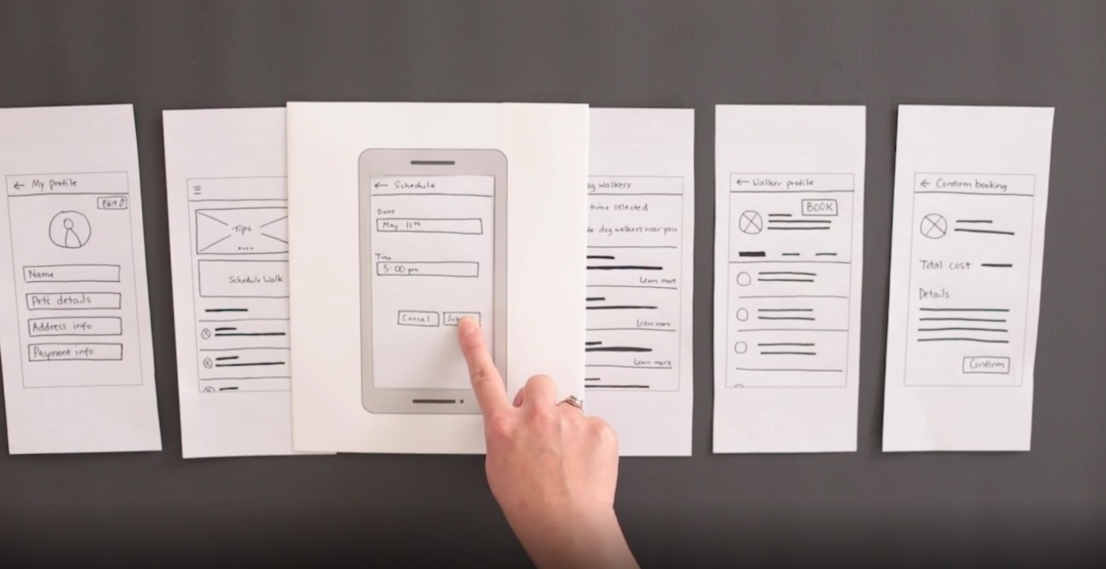

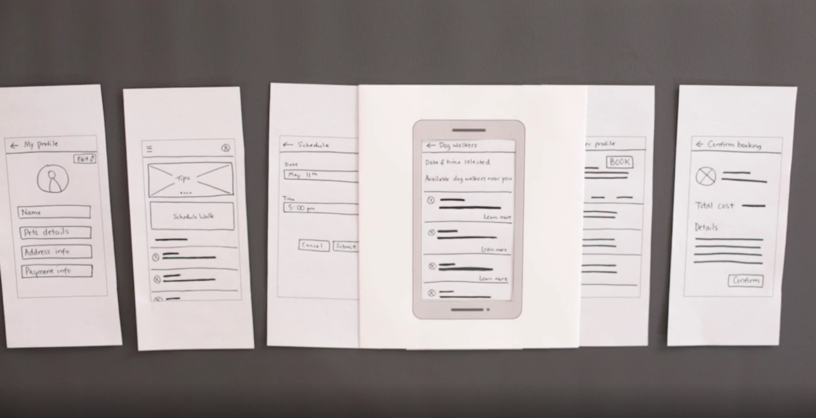



**Avaliação do exemplo**

O protótipo de papel segue uma jornada do usuário clara ao longo de pelo menos quatro frames de um fluxo de navegação (os frames são mostrados como exemplo). O protótipo inclui dicas de navegação claras, e o usuário é informado de que a atividade do fluxo foi concluída.

Agora, compare o exemplo acima com a entrega concluída. Avalie seu trabalho de acordo com os critérios usados abaixo para analisar o exemplo.

Ao avaliar seu trabalho, revise os seguintes critérios e certifique-se de que todos foram atendidos:

* O protótipo é composto pelas telas do wireframe de papel referente ao aplicativo da CoffeeHouse.
* Ele testa uma jornada do usuário específica.
* Todas as telas da jornada do usuário escolhida foram incluídas.
* As telas estão organizadas na mesma sequência da jornada do usuário.
* As dicas de navegação são indicadas ao usuário.
* O usuário é informado de que o fluxo de usuário foi concluído com sucesso.
* Todas as etapas faltantes na jornada do usuário foram abordadas.

O que você fez bem? Em que você pode melhorar? Tenha este feedback em mente conforme avança no curso.

# Saiba mais sobre protótipos de baixa fidelidade no Figma

Agora que você colocou suas ideias em wireframes e protótipos de papel, já pode criar um protótipo digital no Figma! A prototipagem digital facilita o compartilhamento, a edição e a colaboração em designs, além de se aproximar um pouco mais do produto final. Neste texto, vamos ver as instruções passo a passo de como criar um protótipo de baixa fidelidade no Figma.

## Preparação para criar o protótipo

Antes de começar a criar um protótipo no Figma, pense em como os usuários podem interagir com o produto. Algumas perguntas a considerar são:

* Quais são os fluxos do usuário comuns do produto?
* Com quais botões os usuários vão interagir? Em que ordem essas ações serão realizadas?
* O que os usuários podem esperar que aconteça depois de clicar em um botão ou enviar um formulário?

Pensando nessas perguntas antes de começar a prototipar, fica mais fácil projetar para diversos tipos de interações do usuário. Essas perguntas e os wireframes e protótipo de papel serão usados para criar um protótipo digital no Figma.

Lembre-se de que wireframes são compostos por texto, formas básicas e linhas. Você usará wireframes e protótipos de baixa fidelidade para mostrar às partes interessadas como o design ficará, sem incluir cores ou conteúdo detalhado. Seus designs podem (e vão) mudar com o tempo, por isso é totalmente normal você ainda não saber exatamente onde cada coisa deve ficar. Nos wireframes, o importante é criar um esboço que transmita claramente suas ideias de design.

Quando seus wireframes estiverem prontos para serem passados para o Figma, será hora de fazer a transição para um protótipo de baixa fidelidade. Tudo pronto? Vamos lá.

## Criar um protótipo no Figma

Siga estas cinco etapas para criar um protótipo de baixa fidelidade no Figma para seus próprios designs de aplicativos:

**1. Crie wireframes no Figma.**

Abra o Figma e inicie um novo projeto. Como mostrado na imagem abaixo, clique no **ícone do hambúrguer** no canto superior esquerdo da tela e, depois, em **Arquivo** e **Novo**.

Selecione a ferramenta **Frame** na barra de ferramentas na parte superior da tela e escolha o frame que corresponda ao dispositivo para o qual você está projetando. O frame correto aparecerá automaticamente na tela. Outra opção é criar um frame de tamanho personalizado selecionando a ferramenta de frame e arrastando o cursor na tela até obter o tamanho desejado.

Em seguida, crie os elementos do design usando as ferramentas **Forma** da barra de ferramentas, na parte superior da tela, conforme mostrado na imagem abaixo. Clique na seta suspensa e escolha uma das várias formas diferentes disponíveis. Lembre que os wireframes normalmente são desenhados usando formas básicas, como quadrados, retângulos, círculos e linhas. Para saber mais, veja este [artigo sobre como usar ferramentas de formas](https://help.figma.com/hc/en-us/articles/360040450133-Using-Shape-Tools) no blog do Figma.

Em seguida, use a ferramenta **Texto** para adicionar rótulos, descrições e cabeçalhos aos wireframes. O ícone Texto está descrito na imagem abaixo. Clique onde você quer adicionar o texto e comece a digitar para criar uma nova caixa de texto. Para mover as caixas de texto, basta arrastá-las. As opções de modificação são mostradas no menu do lado direito da tela.

Repita esse processo para cada tela do aplicativo. Neste ponto, você já deve ter um conjunto completo de wireframes que representa o fluxo do usuário pelo aplicativo que você está projetando. Organize os wireframes em uma ordem lógica para que a criação do protótipo corra bem.

**2. Renomeie os wireframes.**

Clique no nome de uma tela para selecioná-la. Em seguida, acesse para o painel **Camadas** no lado esquerdo da tela. Clique duas vezes no nome do frame selecionado no painel Camadas para alterar o nome, como mostrado na imagem abaixo.

Repita esse processo para rotular cada tela do wireframe de maneira clara, como “**Página inicial**” ou “**Configurações**”.  A imagem abaixo mostra os nomes das telas do aplicativo de passeadores de cães.

**3. Passe da guia Design para a guia Protótipo**.

As guias Design e Protótipo ficam no menu do canto superior direito da tela. Essas guias permitem alternar entre a edição dos designs e o trabalho com elementos interativos do protótipo. Preste atenção em qual guia você está. Caso contrário, algumas coisas poderão não funcionar conforme o esperado. Para criar um protótipo de baixa definição, mude para a guia **Protótipo**.

**4. Conecte um nó.**

Passe o mouse sobre qualquer elemento dos wireframes para ver um pequeno círculo com um sinal de “mais”, conforme mostrado na imagem abaixo. Isso é chamado de **nó**, Um nó significa que é possível conectar telas com base em como você gostaria que os usuários passassem de uma tela para outra. Por exemplo, é possível conectar uma tela com um elemento interativo, como um botão, à tela que exibe o resultado dessa interação.

Escolha o elemento que você quer tornar interativo e clique no nó que aparece quando você passa o mouse sobre ele. Aparecerá uma **seta de conexão**. Usando o cursor, arraste a seta para a tela que você quer conectar e, em seguida, solte. Agora, os dois elementos estão conectados, o que significa que o usuário será levado para a tela de destino quando interagir com o elemento selecionado.

**5. Repita este processo para cada elemento conectado a outra tela.**

No aplicativo de passeadores de cães, o usuário começa na tela inicial, clica no botão “Agendar” e é levado para uma nova tela, em que pode agendar uma data e hora para o passeador de cães vir. Em seguida, o usuário pode navegar por uma lista de passeadores de cães disponíveis. Depois, o usuário clica no botão “Saiba mais” abaixo do perfil de um passeador de cães e seleciona o botão “Reservar” na tela seguinte. A pessoa é levada para uma tela de pagamento e, após pagar, ela é direcionada para uma tela de confirmação. Observe como cada passo, ou nó, flui logicamente para o próximo, assim como um usuário real navegaria por um aplicativo de verdade.

Para conectar todos os wireframes em um protótipo totalmente funcional, revise cada um dos elementos interativos **em ordem** e defina com o que esse elemento precisa se conectar. Pense nisso como uma auditoria dos seus designs. Certifique-se de que cada elemento interativo que você projetou tenha algo conectado. Se um elemento interativo não tem uma tela para se conectar, é necessário removê-lo do design ou criar uma tela nova! Visualize como os botões e páginas do aplicativo vão funcionar para ter uma ideia melhor de qual elemento é responsável por quais ações.

Agora, você conhece as etapas necessárias para criar um protótipo de baixa fidelidade no Figma! Você já pode criar seu próprio protótipo de baixa fidelidade no Figma. Ver seu design tomar forma e começar a funcionar como um produto real pode ser muito emocionante! Boa sorte!

# Atividade: Prática de criação de um protótipo de baixa fidelidade no Figma

Teste para praticar. • 30 min. • 1 ponto total disponível.1 ponto total

Português (Brasil)

### 1.

Pergunta 1



Esta atividade ajudará você a aplicar as habilidades de prototipagem que aprendeu. Nesta atividade, você construirá um protótipo de baixa fidelidade do seu fluxo completo de usuário para o aplicativo CoffeeHouse. Em seguida, poderá começar a testar a função básica e a usabilidade.

Depois de concluir esta atividade, você poderá comparar seu trabalho com um exemplo completo no próximo item do curso.



Antes de começar, certifique-se de abrir o projeto Figma que contém os wireframes criados na atividade [Praticar a criação de wireframes digitais no Figma para seu projeto CoffeeHouse](https://www.coursera.org/learn/criar-wireframes-e-prototipos-de-baixa-fidelidade/quiz/lPlYQ/atividade-pratica-de-criacao-de-wireframes-digitais-no-figma).

**Etapa 1: Passar da guia Design para a guia Protótipo**

No canto superior direito, há uma opção para sair de Design de wireframes e ir para a conexão deles a um protótipo. Mude para a guia **Protótipo**.

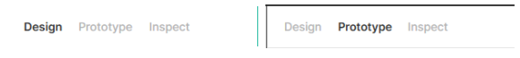

**Etapa 2: Selecionar o nó de conexão de um elemento**

No modo Protótipo do Figma, ao clicar em um elemento do wireframe, você verá um pequeno círculo azul. Ao passar o cursor sobre ele, um sinal de “mais” aparece. Isso é chamado de **nó de conexão.** Com ele, você pode dizer ao Figma qual tela mostrar após clicar nesse elemento.

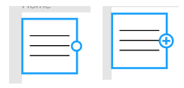

**Etapa 3: Fazer uma conexão entre um elemento e uma tela**

Usando esse nó de conexão, arraste para fazer uma conexão com a tela a seguir. Quando a conexão for feita, você terá algumas opções disponíveis na janela pop-up de **detalhes de interação.** Como se trata de um protótipo de baixa fidelidade, a interação padrão (“On Tap - Animation: Instant”) será adequada. Se você conectar acidentalmente a tela errada, também poderá alterá-la no menu suspenso no pop-up **detalhes da interação**.

Ao realizar esse processo, pense de forma crítica sobre o elemento que você vai conectar. Você pode conectar qualquer elemento a qualquer página no Figma, mas certifique-se de que os usuários consigam saber que eles podem ou devem interagir com um elemento. Pergunte a si mesmo: “Meus botões parecem botões?” As dicas de navegação ajudam a orientar um usuário em relação ao uso do seu produto e são a base de referência do seu protótipo.

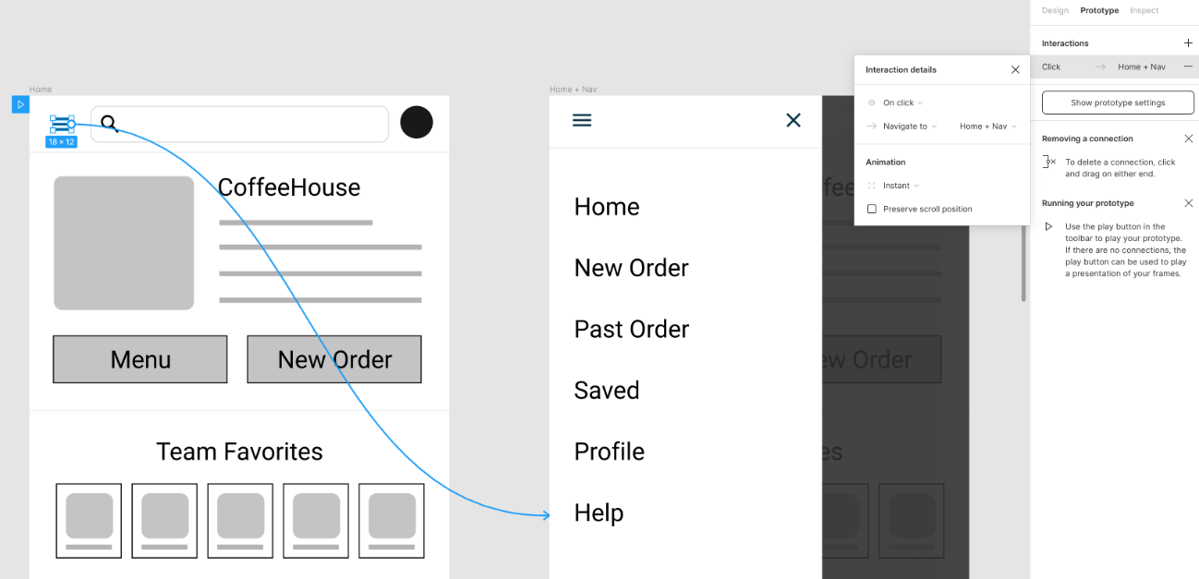

Repita as etapas 2 e 3 até conectar todos os elementos às respectivas telas. Talvez acabe ficando um pouco desorganizado, mas não tem problema. Você está apenas observando todas as maneiras pelas quais um usuário pode navegar no seu protótipo.

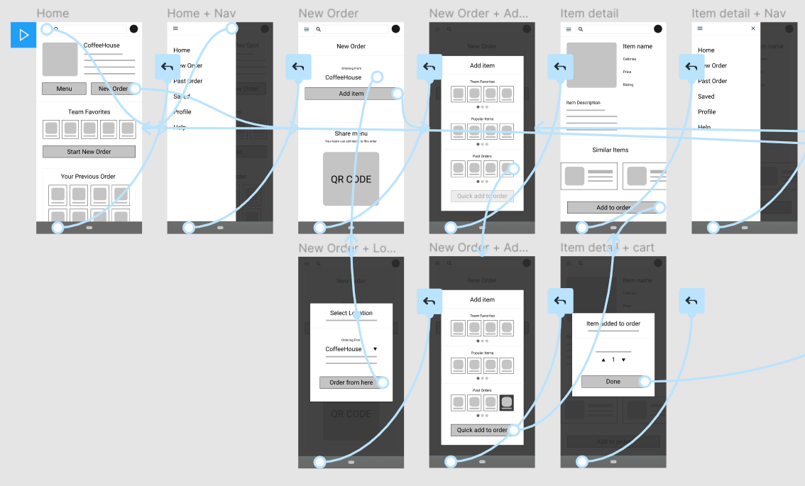

**Etapa 4: Visualizar seu protótipo na prática**

Após fazer as conexões, clique no botão **Reproduzir** no canto superior direito para garantir que tudo esteja funcionando como esperado. Ao visualizar o protótipo, você também pode compartilhá-lo; isso será importante para você quando quiser feedback sobre ele.

Parabéns! Você construiu seu primeiro protótipo de baixa fidelidade. Criar um produto digital interativo é uma grande conquista.

**Etapa 5: Refletir sobre a conclusão da atividade**

Sua entrega final precisa abordar as seguintes questões.

* Você conectou todos os wireframes necessários para completar o fluxo principal do usuário?
* Você forneceu um meio para os usuários avançarem e retrocederem dentro do fluxo?
* As dicas de navegação estão claramente indicadas no protótipo?
* Você indicou que a atividade simulada foi concluída com sucesso?
* Você levou os usuários de volta a uma origem de exemplo após concluírem a atividade simulada?

**Etapa 6: Salvar o trabalho**

Ao realizar essas atividades, lembre-se de:

1. Tirar fotos de seu progresso e salvá-las. Podem ser fotos dos esboços, de diferentes etapas da atividade, de sessões de brainstorm e até fotos de você trabalhando.
2. Salve todo o seu trabalho no computador, em um disco rígido ou em uma pasta do Google Drive, para garantir que mais tarde terá acesso a todos os recursos necessários do curso para criar seu portfólio.

# Exemplo de atividade: Prática de criação de um protótipo de baixa fidelidade no Figma

Aqui está um exemplo completo da atividade anterior. Observe como, além de permitir que o usuário explore a funcionalidade potencial do aplicativo, o protótipo abaixo mostra como as informações serão exibidas e priorizadas.



**Exemplo**

Veja o [protótipo no site do Figma](https://www.figma.com/proto/Knw56h4kQufE0Ve9hPv8vo/Google-UX-Design-Coffeehouse-low-fidelity-prototype?page-id=0%3A1&node-id=1%3A9&viewport=459%2C363%2C0.15214233100414276&scaling=min-zoom). Clique nos botões rotulados para navegar pelo protótipo.





**Avaliação do exemplo**

Observe as seguintes características deste protótipo:

* Conecta todas as telas necessárias para completar o fluxo principal do usuário.
* Permite que os usuários avancem e retornem.
* Inclui dicas de navegação (os botões parecem botões). Por exemplo, o elemento “Iniciar nova ordem” é visualmente diferente do elemento “Favoritos da equipe” acima. Um deles é um botão interativo e o outro é o cabeçalho de uma seção.

O fluxo principal do usuário no protótipo é iniciar um novo pedido, adicionar itens e pagar. A tarefa do protótipo também termina. Após a conclusão, o usuário é enviado de volta para a tela inicial.

Agora, compare o exemplo acima com a entrega concluída. Avalie seu trabalho com base em cada um dos critérios usados aqui para analisar o exemplo.

Ao avaliar seu trabalho, revise os seguintes critérios e certifique-se de que todos foram atendidos:

* Foram incluídos todos os wireframes necessários para completar o fluxo principal do usuário.
* Os usuários têm como avançar e retornar dentro do fluxo.
* As dicas de navegação estão claramente indicadas no protótipo.
* Os usuários são informados de que a simulação foi concluída com sucesso.
* Os usuários retornam para o início após concluir a simulação.

O que você fez bem? Em que você pode melhorar? Tenha este feedback em mente conforme avança no curso.

# Acessar protótipos do Figma em dispositivos móveis

Você frequentemente estará longe do computador e precisará acessar seus designs. Imagine esta situação: você está esperando na fila do supermercado enquanto conversa com a pessoa na sua frente. Você descobre que ela é designer de UX em uma instituição financeira local e quer conhecer alguns dos seus trabalhos. Você entra em pânico quando percebe que está sem seu computador. Como você vai mostrar a ela os designs de aplicativos que criou neste curso?

Não tem problema! Os designs do Figma podem ser visualizados em dispositivos móveis usando o aplicativo Figma Mirror para [iOS](https://apps.apple.com/us/app/figma-mirror/id1152747299) ou [Android](https://play.google.com/store/apps/details?id=com.figma.mirror). Com esse aplicativo, é possível criar um ambiente mais realista e imersivo para seus designs, sem o cabeçalho e o rodapé do navegador. Na tela do celular, os designs são atualizados em tempo real à medida que você faz alterações na versão desktop do Figma. Não é possível editar designs no aplicativo Figma Mirror, mas poder visualizá-los no dispositivo pretendido é muito valioso!

Se quiser saber mais, leia este [artigo de ajuda](https://help.figma.com/hc/en-us/articles/360040321093-View-prototypes-on-a-mobile-device) do Figma sobre como visualizar protótipos em um dispositivo móvel.

# Opcional - Saiba mais sobre vieses no design de UX

Como designer de UX, é fundamental evitar vieses no trabalho, para que designs sejam inclusivos para todos os usuários. Estes três recursos incluem estudos de caso e lições sobre como tornar a tecnologia mais inclusiva:

* [Gender Shades](http://gendershades.org/) (Tons de gênero), de Joy Buolamwini. Quando Joy era doutoranda no MIT Media Lab, descobriu que algoritmos de reconhecimento facial raramente eram testados em mulheres negras. Então, ela conduziu um estudo sobre reconhecimento facial e o setor de tecnologia. Os resultados mostraram que os algoritmos cometiam erros ao identificar mulheres negras. O trabalho chamou atenção para a necessidade de desenvolver uma tecnologia mais inclusiva.
* [Fair is not the default: Why inclusive tech takes more than good intentions](https://design.google/library/fair-not-default/), (Justo não é o padrão: por que é necessário mais do que boas intenções para desenvolver tecnologias inclusivas), de Josh Lovejoy. Esse artigo do Google Design explora o problema de criar designs com base em padrões e discute estratégias para tornar a equidade um componente central do processo de aprendizado de máquina.
* [Discrimination by design: The many ways design decisions treat people unequally](https://www.propublica.org/article/discrimination-by-design) (Discriminação por design: as muitas maneiras como as decisões de design tratam as pessoas de maneira desigual), de Lena V. Groeger. Esse artigo do ProPublica discute a discriminação no design e expõe a necessidade de um design imparcial, diverso e acessível para todos os usuários.

# Evitar padrões enganosos

Alguma vez você marcou uma caixa em um aplicativo de avaliação gratuita achando que não havia nenhum vínculo e depois descobriu que havia uma cobrança no seu cartão de crédito? E, pior ainda, não havia uma maneira fácil de cancelar a assinatura? Ou talvez você já tenha se cadastrado em uma newsletter informativa e, depois de clicar em “Enviar”, descobriu que também concordou em assinar várias newsletters informativas “relacionadas”. Acontece com todo mundo!

Essas experiências são exemplos de padrões enganosos. Padrões enganosos fazem com que os usuários realizem uma ação online involuntariamente. Eles podem incluir diversos elementos visuais, interativos, de áudio ou de movimento que são adicionados aos designs com o intuito de enganar os usuários.

Em inglês, a expressão “dark patterns” (“padrões obscuros”) é usada frequentemente no setor. No entanto, no Google e em outros lugares, os designers costumam usar a expressão “deceptive patterns” (padrões enganosos) para evitar denominar algo problemático como “obscuro” e potencialmente “ruim”. Em vez disso, a palavra “enganoso” se concentra na tática em si, que é voltada a enganar os usuários a fazer ou comprar algo que não teriam feito ou comprado de outra forma.

Padrões enganosos foram expostos pela primeira vez em 2010 pelo designer de UX Harry Brignull. Ele listou 11 tipos de padrão; alguns deles foram discutidos no vídeo. Vamos ver mais detalhes sobre alguns padrões enganosos comuns que talvez você encontre no seu trabalho como designer de UX.

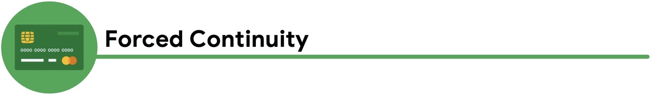

**Continuidade forçada**

**Continuidade forçada**: é a prática de cobrar um usuário por uma assinatura sem aviso ou lembrete.

Relembre a situação do início do leitura: um usuário clica em uma caixa em um aplicativo pensando que está recebendo uma avaliação gratuita sem compromisso, mas depois acaba descobrindo uma cobrança no cartão de crédito, e não há uma maneira fácil de cancelar a assinatura. Como designer de UX, é necessário manter a honestidade e a transparência com os usuários.

* Notifique os usuários antes de a avaliação gratuita terminar e antes que eles sejam cobrados.
* Facilite o cancelamento da assinatura. Não faça com que os usuários precisem procurar como cancelar.
* Forneça um link que encaminhe o usuário para o processo de cancelamento.
* Rotule claramente os elementos visuais dos designs, como botões.

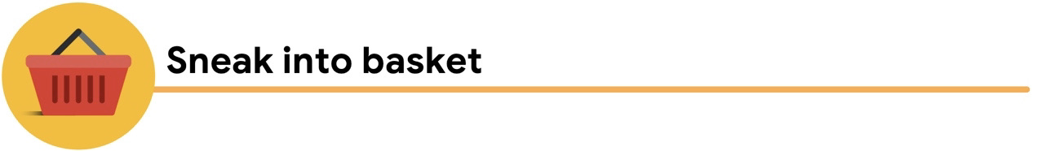

**Sneak into basket**

**Sneak into basket:** quando um usuário precisa remover um item do carrinho se não quiser comprá-lo, ou seja, ele precisa realizar uma etapa extra que pode ser facilmente esquecida.

Um exemplo de “sneak into basket” (colocar no carrinho) é quando um item extra é adicionado ao carrinho de compras de um usuário durante o check-out, ou um plano ou serviço extra é pré-selecionado como “adicionar ao carrinho” durante o processo de finalização da compra. Uma maneira fácil de evitar esse padrão enganoso nos seus designs é garantir que nenhuma caixa que adicione itens ao carrinho de um usuário esteja pré-selecionada. O usuário não deve encontrar surpresas na compra.

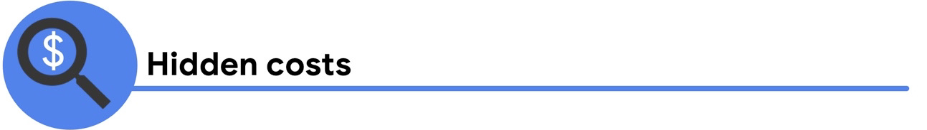

**Custos ocultos**

**Custos ocultos**: custos ocultos ou inesperados no carrinho do usuário que só são revelados na finalização da compra.

Um exemplo do padrão enganoso de custos ocultos é quando um usuário pensa que está pagando um valor específico por um produto ou serviço, mas, na finalização da compra, descobre que há outras taxas. Aplicativos e sites adicionam esses custos ocultos esperando que os usuários estejam cansados demais para encontrar outro site com produtos mais baratos e não tenham disposição para realizar todo o processo de compra novamente em outro lugar.

Em seus designs, certifique-se de apresentar aos usuários todas as informações relacionadas a preços antecipadamente. Uma boa maneira de evitar custos ocultos é disponibilizar uma calculadora para que o usuário possa calcular custos extras, como frete e impostos, antes de finalizar a compra.

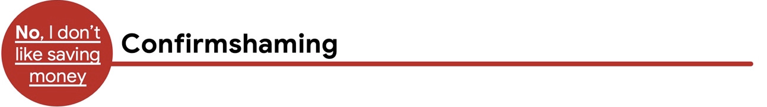

**Culpabilização**

**Culpabilização**: ocorre quando os usuários se sentem culpados ao optar por não fazer algo.

Um exemplo de culpabilização é quando um usuário está tentando fazer uma escolha e o texto do botão tenta fazê-lo se sentir culpado. Textos assim são adicionados com a esperança de que os usuários contratem um serviço por medo de estarem perdendo algo.

Ao projetar, pense cuidadosamente nas palavras dos botões e telas de confirmação para evitar manipular as emoções dos usuários.

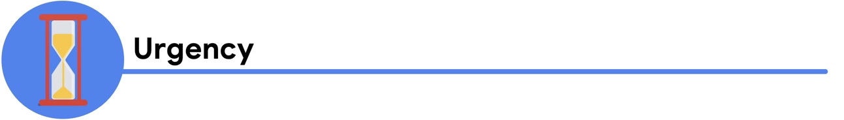

**Urgência**

**Urgência:** tentar convencer os usuários a comprar um item antes que o tempo acabe e eles percam o preço “incrível” de hoje.

Um exemplo de urgência é quando um site abre uma janela pop-up com uma oferta válida apenas para a próxima hora ou um cupom que expira em 30 minutos. O objetivo da urgência é apressar o usuário para realizar uma compra em um prazo limitado, caso contrário, ele perderá uma oferta incrível e terá de pagar o preço total.

A urgência não envolve apenas promoções e ofertas limitadas, ela aumenta a pressão sobre o usuário para que realize uma compra rapidamente. Em seus designs, pense em como você está usando a urgência e certifique-se de que esse padrão enganoso não seja utilizado para manipular os usuários e fazer vendas rapidamente.

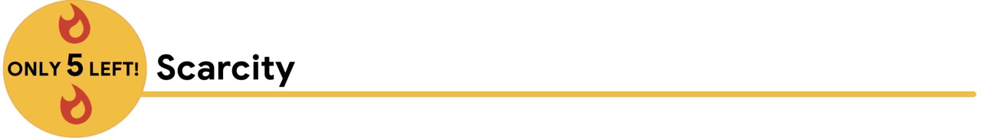

**Escassez**

**Escassez**: quando um site informa intencionalmente os usuários de que há um número limitado de itens em estoque.

Um exemplo de escassez é quando um site diz que restam apenas cinco unidades de um item, geralmente seguido de uma mensagem que incita o usuário a fazer uma compra antes que seja tarde demais. Essa é uma forma de dar um senso de urgência (como mencionado acima) à venda de um produto.

Em seus designs, pense no que o usuário precisa saber sobre a compra e se a escassez está sendo usada para incentivá-lo a se comprometer por impulso ou para informar sobre a disponibilidade de um produto. O objetivo dos designers é sempre informar, não enganar os usuários.

### O que pode ser feito para evitar padrões enganosos?

Como designer de UX iniciante, você tem o poder de evitar padrões enganosos. Para isso, é necessário estar consciente deles. Assim, quando perceber um padrão enganoso, você poderá corrigi-lo. Lembre-se, padrões enganosos são antiéticos e devem ser evitados. Manter a clareza e a honestidade com os usuários fortalece a confiança deles na marca e no produto.

# Entender a economia da atenção

Como designer de UX, o produto que você cria compete constantemente pela atenção dos usuários. Se os usuários estão prestando atenção em uma coisa, como uma notificação no celular, significa que estão ignorando outra coisa. Há apenas 24 horas no dia, então, os usuários precisam escolher como usar o tempo! Essa batalha pela atenção dos usuários é chamada de **economia da atenção**.

O termo economia da atenção foi cunhado pelo psicólogo e vencedor do Prêmio Nobel Herbert A. Simon, que acreditava que há limites para o que os humanos podem pensar e fazer ao mesmo tempo. Muitos cientistas acreditam que os humanos não são muito bons em realizar várias tarefas ao mesmo tempo. Por isso, a tecnologia deve ajudar os usuários, não distraí-los. Quanto mais distraída uma pessoa é, menor a probabilidade de realizar bem uma tarefa.

Devido ao conflito entre atenção e distração, designers de UX precisam considerar como os produtos afetam o comportamento de uma pessoa. Uma vez, Simon disse: “A riqueza de informações gera pobreza de atenção”. Como designer de UX iniciante, é importante que a tecnologia melhore a vida de seus usuários sem prejudicá-los. Os designers precisam se certificar de que produtos não incentivem comportamentos viciantes que possam afetar negativamente a vida dos usuários.

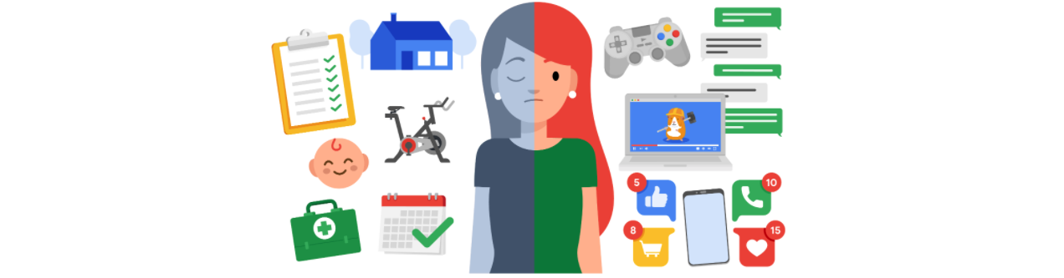On the left, they are greyscale and have their eye closed, and have icons to the left such as a checklist, a house, a stationary bike, a calendar, a baby. On the right, they are more colorful and have an eye open. To the right of them, there are icons like a video game controller, text message conversation, a laptop, a phone with various app notifications

À esquerda, uma pessoa está em escala de cinza, com o olho fechado. Há uma série de ícones à esquerda, como uma lista de verificação, uma casa, uma bicicleta ergométrica, um calendário e um bebê. À direita, a pessoa está colorida e com um olho aberto. À direita dela, há ícones como um controle de videogame, mensagens de texto, um laptop e um celular com várias notificações de aplicativos

O conceito de economia da atenção também explica como a interação com a tecnologia pode causar depressão ou ansiedade para algumas pessoas. Por exemplo, um usuário pode se sentir triste quando não ouve ou vê novas notificações no celular, ou pode sentir FOMO (do inglês “fear of missing out”, medo de ficar de fora) se não atualizar continuamente o feed de redes sociais ou verificar as mensagens. Até mesmo detalhes aparentemente pequenos, como as cores usadas e o volume das notificações, podem distrair os usuários ou gerar ansiedade.

A tecnologia agiliza e facilita muitas coisas, mas não deve controlar a vida das pessoas. Recentemente, as empresas começaram a entender o impacto psicológico da tecnologia e estão atualizando os designs para ajudar os usuários a não cair nas armadilhas da economia da atenção. Por exemplo, no Google, o [kit de ferramentas de bem-estar digital](https://wellbeing.google/) ajuda os usuários a gerenciar melhor como usam o celular e quanto tempo passam nele.

A Apple também atualizou aplicativos para que não enviem notificações enquanto os usuários estão dirigindo. É da natureza humana querer ver as mensagens assim que surge uma notificação, mas esse recurso ajuda a proteger os usuários. Esse é apenas um exemplo de como o design pode ser mais ético e atencioso.

Ao começar a trabalhar como designer de UX, é bom pensar na economia da atenção. Aqui estão algumas práticas recomendadas para ajudar a evitar más decisões de design:

* **Evite padrões enganosos**: valorize a honestidade com os usuários. Pense no propósito do design e em como seus próprios valores se alinham ao design.
* **Pense em metas e métricas**: entenda as metas de negócios da empresa e os principais indicadores de desempenho. Preste atenção em como essas metas de negócios podem estar contra ou alinhadas às metas dos usuários.
* **Compartilhe boas práticas de design com quem você trabalha**: entenda sua posição de poder como designer de UX. Você tem a capacidade de influenciar o processo de tomada de decisão para o bem e garantir que sejam feitas as escolhas corretas de design.

O conceito de economia de atenção é cada vez mais relevante para a discussão de como o design pode afetar os usuários de maneira positiva e negativa. Quanto mais respeitarmos o tempo, a atenção e as experiências dos usuários, mais fácil será manter o foco do design nas pessoas, suas necessidades e como elas podem aproveitar a tecnologia.

Se você quiser saber mais sobre a economia da atenção, veja este [artigo do Nielsen Norman Group](https://www.nngroup.com/articles/attention-economy/) ou este [artigo da Berkeley Economic Review](https://econreview.berkeley.edu/paying-attention-the-attention-economy/).

# Entender seu impacto como designer de UX

Designers de UX têm uma oportunidade única de melhorar a forma como a tecnologia afeta a vida das pessoas em todo o mundo.O **design ético** envolve entender como seu trabalho de design afeta o mundo. Este texto vai ajudar você a entender melhor seu impacto na sociedade como designer de UX e como atuar nessa área de maneira responsável ao longo da sua carreira.

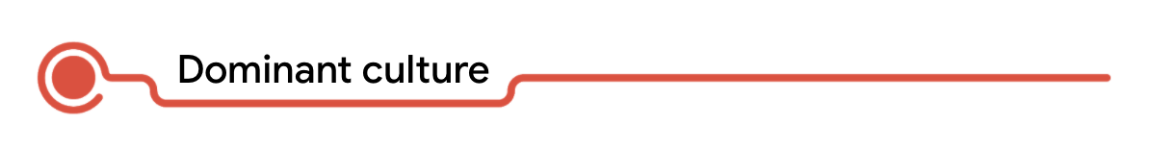

Como designer de UX, você deve considerar as necessidades de todos os tipos de pessoas, independentemente de privilégio ou poder. A sociedade muitas vezes permite que pessoas com mais privilégios e poder moldem a cultura dominante. Uma **cultura dominante** afeta os valores ou normas importantes para outras culturas. Caso a influência de uma cultura dominante seja forte demais, é possível que muitas perspectivas culturais sejam ignoradas no processo de design. Isso significa que alguns usuários podem ser excluídos.

Seu objetivo como designer é sempre colocar as necessidades do usuário em primeiro lugar ao criar um produto, ou seja, entender todos os possíveis usuários do produto. Realizar pesquisas minuciosas com um grupo diverso de pessoas é uma ótima maneira de garantir que seu trabalho atenda às necessidades de todos os usuários. Tente perceber o que você supõe sobre os usuários ao longo do processo de pesquisa e, em seguida, pense em maneiras de questionar essas suposições. Considere perguntas como:

* Como as pessoas que usam seu produto são diferentes de você?
* Como você pode ajudar pessoas de culturas não dominantes a se sentirem mais incluídas no design do produto?
* Existem desafios que pessoas de determinados grupos ou origens podem enfrentar ao interagir com seu produto?
* Se você sente algo em relação ao produto que está projetando, qual seria o sentimento oposto? É provável que um dos usuários tenha essa perspectiva oposta.

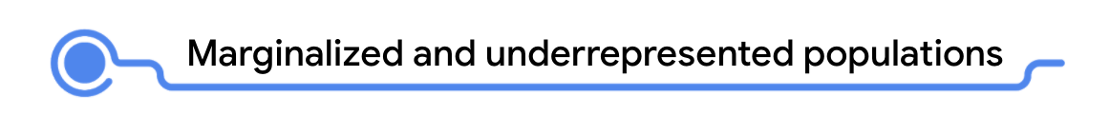

No processo de design de produtos, considere como populações marginalizadas e subrepresentadas podem reagir aos seus projetos. Uma **população marginalizada** é aquela em que as pessoas sofrem discriminação ou exclusão da sociedade convencional devido a características específicas ou experiências de vida que são erroneamente consideradas inferiores. Aqui estão alguns exemplos de populações marginalizadas:

* Pessoas com deficiências
* Pessoas com acesso limitado à tecnologia
* Pessoas que falam línguas diferentes

É importante projetar produtos inclusivos e facilmente acessíveis a todos os usuários. Por exemplo, se um usuário estiver desempregado, ele poderá não ter acesso a um computador com Internet em casa. É necessário que os usuários possam preencher um formulário de emprego em um celular com a mesma facilidade que em um computador desktop ou laptop.

**Populações subrepresentadas** são grupos de pessoas com valores e experiências que não são têm representação suficiente em uma sociedade moldada pela cultura dominante e pelo respectivo ponto de vista. Populações subrepresentadas incluem pessoas de determinados gêneros ou orientações sexuais, pessoas racializadas e minorias étnicas, entre outras.

Pense em a abordagem de um designer pode ser afetada por educação, origem e circunstâncias de vida. Por exemplo, se sua ideia padrão de uma família é uma casa com dois responsáveis, talvez você não considere as necessidades ou perspectivas de famílias com um responsável ou casas multigeracionais ao projetar produtos.

Populações marginalizadas e sub-representadas não fazem parte da cultura dominante, por isso, muitas vezes não são reconhecidas no processo de design, a menos que o designer tome a decisão consciente de incluí-las. À medida que progride no design de UX, tente encontrar maneiras de incluir usuários marginalizados e subrepresentados com mais frequência no design thinking. Pergunte a si mesmo:

* Como posso projetar produtos para que a cultura dominante nem sempre seja vista como a norma?
* Como posso projetar produtos de uma forma que viabilize a inclusão de todas as perspectivas?

Ao fazer isso, você ajuda a criar designs de produto inclusivos para todos os usuários!

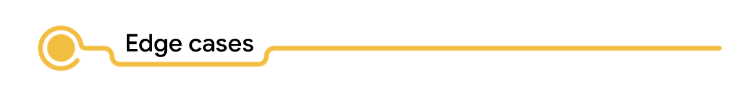

**Casos extremos** são situações em que um usuário interage com um produto de uma maneira que os designers não previram. O usuário não tem poder de corrigir a situação ou obstáculo. Como você aprendeu anteriormente no programa de certificação, a boa experiência do usuário antecipa casos extremos e redireciona os usuários de volta para o caminho da felicidade quando as coisas não saem como planejado.

Casos extremos devem ser considerados com atenção, porque podem indicar um viés. É importante antecipar problemas que possam aparecer para todos os tipos de usuário. Seja flexível e prepare-se para ajustar seus designs ao longo do processo com base nesses problemas inesperados com grupos de usuários que não foram considerados inicialmente.

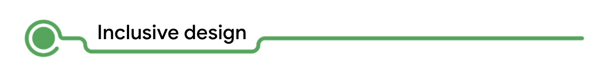

**Design inclusivo** significa fazer escolhas de design que levem em conta identificadores pessoais como habilidade, raça, status econômico, linguagem, idade e gênero. Ter uma equipe diversa de pesquisadores e designers, incluindo pessoas de populações tradicionalmente excluídas, é fundamental para o design inclusivo. Essa prática garante uma variedade de perspectivas únicas durante todas as fases do processo de design.

O objetivo de um designer de UX é criar experiências acessíveis para usuários com a mais ampla gama de habilidades. Em outras palavras, nenhuma pessoa deve deixar de usar um produto porque os designers não consideraram as necessidades dela no momento da criação. No design inclusivo, não existe “normal” e não há uma pessoa “comum” para projetar.

Para um exemplo do mundo real, escute este episódio do [podcast “DesignBetter” da InVision](https://www.designbetter.co/podcast/benjamin-evans) com o Diretor de Design Inclusivo do Airbnb, Benjamin Evans.

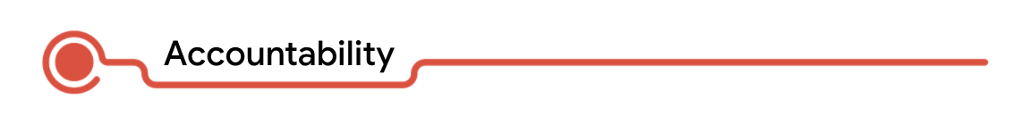

Para ajudar a garantir que os designs de seus produtos sejam inclusivos para todos os usuários, comprometa-se com as pessoas com quem você trabalha e com os usuários para quem está projetando. Busque as opiniões de usuários, colegas de trabalho e partes interessadas que sejam diferentes de você. À medida que você aprende mais sobre os pontos de vista, as abordagens e a forma como as situações afetam essas pessoas, incorpore esses insights aos seus designs.

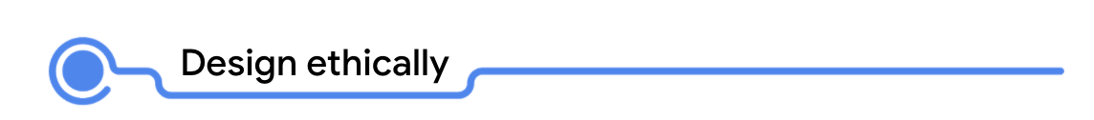

Aqui estão algumas ideias para colocar em prática o design ético:

**Criar personas inclusivas**

Ao criar personas, considere usuários marginalizados ou subrepresentados para evitar atender a apenas pessoas que parecem “típicas” ou universais para você. Criar personas de maneira intencional e inclusiva é uma forma de impedir que seu produto promova as mesmas ideias sobre quais tipos de cultura são valorizados ou não.

Como designer de UX, você também deve usar fatores demográficos práticos, como idade, gênero habilidades, para criar personas. No entanto, é necessário ser flexível e se preparar para fazer alterações sempre que perceber limitações.

**Ampliar a definição de “parte interessada”**

Tradicionalmente, as partes interessadas são líderes de projetos, gerentes, investidores e pessoas que tomam decisões de alto escalão. Mas, se você ampliar a definição do termo, uma parte interessada é qualquer pessoa ou lugar que um projeto pode afetar. Ao ampliar a definição de partes interessadas para incluir as pessoas para quem você está projetando, o design levará em conta um público muito mais amplo.

**Aumentar a colaboração**

Quanto mais você colaborar com os diversos tipos de pessoas afetadas pelos seus produtos, mais insights terá. Além de ser melhor para a sociedade como um todo, isso também ajuda no design do seu produto!

Aqui estão algumas coisas que você deve considerar para colaborar melhor com muitos tipos diferentes de pessoas:

* Pergunte a si mesmo: os pequenos detalhes envolvidos nas decisões de design viabilizam a inclusão de todas as perspectivas?
* Pense além do design universal. Até mesmo os princípios de design mais universais precisam ser modificados para se adequar a um novo contexto, e esse contexto fica mais amplo à medida que você se envolve com usuários mais diversos.
* Considere soluções de design “multiversais”. **Multiversal** (ou pluriversal) refere-se às muitas maneiras como um design funciona para pessoas diferentes, enquanto universal significa que um método de design funciona para muitos usuários. Um princípio de design multiversal significa garantir que um design tenha mais de um ponto de entrada ou mais de uma forma de interação de maneira significativa. Por exemplo, ao projetar para uma pessoa com visão e para outra sem visão, ambas precisam ser capazes de interagir com o design final igualmente, sem perder nada.

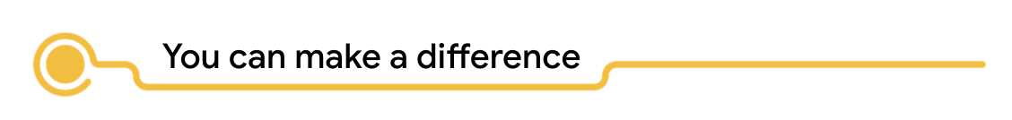

Ainda há muito trabalho a ser feito para garantir que designers de UX incorporem práticas mais éticas e inclusivas. No entanto, aprendendo esses conceitos agora, você está desempenhando um papel importante para fazer o setor avançar. Você tem a oportunidade de fazer a diferença no mundo do design para si, para outros designers e para os usuários dos seus produtos. Valorize a responsabilidade e a inclusão e não se esqueça do impacto que seu trabalho pode causar no mundo.

Há muito para aprender sobre a importância do design focado em equidade. A jornada de projetar pensando na equidade nunca termina de verdade. São necessários aprendizado e crescimento constantes para projetar experiências significativas para usuários de todos os tipos. Se você tiver tempo, recomendamos assistir a estes recursos opcionais para continuar se aprofundando.

* [Benjamin Evans: The power of inclusive design](https://www.designbetter.co/podcast/benjamin-evans) (O poder do design inclusivo): um episódio do podcast Design Better da InVision
* [How to design and manage equity-focused evaluations](https://evalpartners.org/sites/default/files/EWP5_Equity_focused_evaluations.pdf) (Como projetar e gerenciar avaliações com foco em patrimônio) - UNICEF, principalmente a seção “What is equity and why does it matter?” (“O que é equidade e por que ela importa?”), nas páginas 18 a 24 do PDF (ou páginas 2 a 8 no canto inferior esquerdo do documento)

# Opcional - Saiba mais sobre design ético



Como designer de UX, você tem a responsabilidade de atuar de forma ética e pensar no melhor para o usuário. Os produtos que você projeta farão parte da vida dos usuários, mas não devem:

* Consumir ou controlar o usuário.
* Promover comportamentos viciantes.
* Promover relações prejudiciais entre o usuário e um dispositivo ou um aplicativo.
* Tirar proveito do usuário.

Em vez disso, o design deve oferecer aos usuários o poder de escolher como eles realmente querem interagir com o produto. Lembre-se de que os aplicativos devem engajar os usuários e comunicar intenções e objetivos com honestidade. Para saber mais sobre design ético, veja estes recursos:

* [Ethics in user experience design](https://usabilitygeek.com/ethics-in-user-experience-design/) (Ética no design da experiência do usuário), da Usability Geek
* [The good, the bad, and the ugly in user experience design](https://uxpamagazine.org/building-an-ethics-framework-for-ux-design/) (O bom, o ruim e o feio no design da experiência do usuário), da User Experience Magazine
* [10 principles for ethical UX design](https://uxdesign.cc/10-principles-for-ethical-ux-designs-21faf5ab243d) (10 princípios para um design UX ético), da UX Collective

# Comece o próximo curso

Parabéns por concluir o Curso 3 do Certificado de Design de UX do Google!

Você já pode passar para o próximo curso do programa de certificação, o Curso 4: [Realizar pesquisas de UX e testar os primeiros conceitos](https://www.coursera.org/learn/conduzir-pesquisas-de-ux-e-testar-os-primeiros-conceitos/home/week/1). Talvez você precise se inscrever no próximo curso, caso ainda não tenha feito isso.

No Curso 4, você vai continuar trabalhando em seu primeiro projeto de design para seu portfólio profissional. É hora de receber feedback sobre os designs de aplicativos para dispositivos móveis em que você está trabalhando! Você vai aprender a:

* Planejar um estudo de pesquisa de UX, incluindo o histórico do projeto, os objetivos e as perguntas da pesquisa, principais indicadores de desempenho, metodologia, participantes e roteiro;
* Realizar estudos de usabilidade moderados e não moderados;
* Fazer anotações durante um estudo de usabilidade;
* Criar diagramas de afinidade;
* Sintetizar observações de estudos de usabilidade para obter insights;
* Desenvolver habilidades de apresentação persuasiva para apresentar insights da pesquisa;
* Modificar designs de baixa fidelidade com base em insights da pesquisa;

Você está quase na metade do programa de certificados, então, continue se dedicando e avance para o próximo curso!